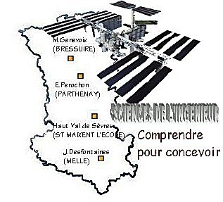 |  |  |  | SERIE N°5  TP2 |  | 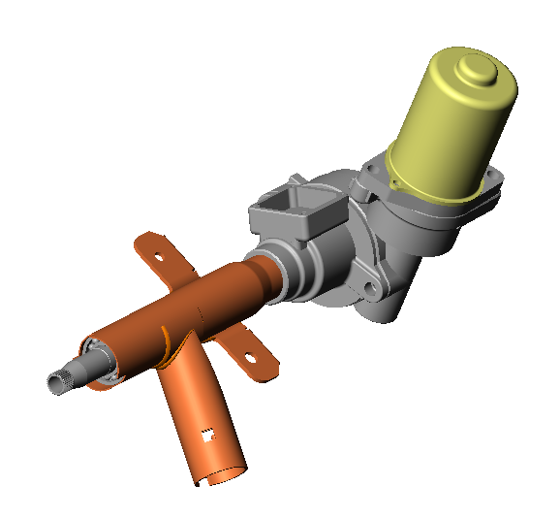

PRESENTATION GENERALE
Partie Abordée  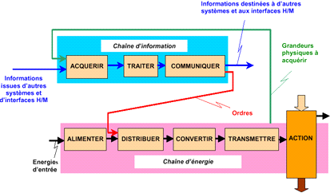 |  |  |  |  | Axe(s) mis en œuvre par le TP :

TRANSMETTRE L’ENERGIE

Intitulé du TP
ETUDE ET MODIFICATION DE LA FONCTION "TRANSMETTRE L’ENERGIE" DE LA DAEV TWINGO
Durée du TP | 2h

DONNEES PEDAGOGIQUES
Centre d’intérêt : |  |  | CI n°5 : Transmission de puissance, transmission de mouvement
Compétences attendues : |  |  | Identifier une solution constructive réalisée  Proposer et justifier une solution constructive répondant à une modification du CdCf et la représenter par un moyen de communication approprié
Savoirs et Savoir-faire associés : |  |  | B.22 Les composants mécaniques de transmission  B.221 Accouplements d'arbres, embrayage.
Pré-requis : |  |  | Cours sur les composants de transmission de puissance

DONNEES TECHNIQUES
Environnement matériel et logiciel nécessaire |  | - DAEV TWINGO et sa maquette numérique simplifiée  - Un poste informatique équipé du logiciel SOLIDWORKS
Documents à utiliser |  | Dessin d'ensemble de la DAEV  Document de travail et corrigé

Présentation :
Le but du TP est de proposer une nouvelle solution constructive de la fonction « transmettre l’énergie » entre l’arbre moteur et la vis sans fin du réducteur de la colonne de direction après suppression de l’embrayage.
La société Renault procède systématiquement à une analyse de panne des DAEV.
Cette analyse fait ressortir que les pannes les plus fréquentes sur la colonne de direction sont dues à un dysfonctionnement de l’embrayage (mise en court-circuit ou coupure de fil).
La fonction de l’embrayage est de réaliser une liaison temporaire entre le moteur et le réducteur à basse vitesse du véhicule.
Cette fonction a été prévue pour contrôler les risques de mise en court-circuit des fils d’alimentation du moteur.
Dans ce cas, en l’absence de débrayage, au moment de la manœuvre du volant, le moteur fonctionnerait comme une génératrice débitant un courant dans une résistance nulle. Le conducteur aurait donc une direction « très dure ».
Pour améliorer la qualité de son produit, la société Renault a décidé de supprimer l’embrayage et, au lieu de gérer les risques, elle a choisi de les minimiser en améliorant la mise en place des faisceaux électriques dans le véhicule.
Cette évolution de produit entraîne des modifications sur la carte électronique et sur la colonne de direction.
Les modifications se feront en deux temps pour la colonne de direction:
- Réalisation d’une présérie pour valider le nouveau boîtier électronique.
- Réalisation en grande série après validation de la présérie.

Données Techniques :

1 - Cahier des charges fonctionnel 1 pour la présérie d’une centaine de colonnes de direction:
- Supprimer l’embrayage.
- Conserver les pièces existantes.
- Prévoir le minimum de pièces pour la liaison permanente moteur/réducteur.
- Tous moyens de production.
2 - Cahier des charges fonctionnel 2 pour une grande série des colonnes de direction:
- Modification des pièces existantes possible.
- Prévoir le minimum de pièces pour la liaison permanente moteur/réducteur.
- Minimiser le poids et l’encombrement de la colonne.
- Tous moyens de production.

Travail demandé :

- Analyser la solution existante sur le document DE1 et identifier en les nommant les composants de l’embrayage.
- Proposer une solution constructive pour satisfaire le cahier des charges fonctionnel 1 sur le document DAEVTP8G.
- Proposer une solution constructive pour satisfaire le cahier des charges fonctionnel 2 sur le document DAEVTP8G. Justifier la diminution de longueur de 20mm maximum du carter de réducteur 1. Construire une nomenclature pour les pièces modifiées et les composants du commerce.
- Remettre votre travail au professeur et demander le document DAEVTP8C. Analyser les solutions représentées.
- Charger le fichier « DAEV TWINGO modification liaison moteur vis.SLDASM » sous SOLIDWORKS, analyser l’arbre d’assemblage, supprimer l’embrayage et représenter la solutions du document DAEVTP8C (cahier des charges 1).

